传感器材料是传感器技术的重要基础，随着材料科学的进步，人们可制造出各种新型传感器。例如用高分子聚合物薄膜制成温度传感器，光导纤维能制成压力、流量、温度、位移等多种传感器，用陶瓷制成压力传感器。
高分子聚合物能随周围环境的相对湿度大小成比例地吸附和释放水分子。将高分子电介质做成电容器，测定电容容量的变化，即可得出相对湿度。利用这个原理制成的等离子聚合法聚苯乙烯薄膜温度传感器，具有测湿范围宽、温度范围宽、响应速度快、尺寸小、可用于小空间测湿、温度系数小等特点。
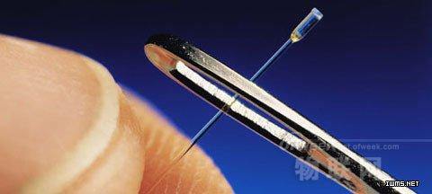
陶瓷电容式压力传感器是一种无中介液的干式压力传感器。采用先进的陶瓷技术，厚膜电子技术，其技术性能稳定，年漂移量的满量程误差不超过0.1%，温漂小，抗过载更可达量程的数百倍。
光导纤维的应用是传感材料的重大突破，光纤传感器与传统传感器相比有许多特点：灵敏度高、结构简单、体积小、耐腐蚀、电绝缘性好、光路可弯曲、便于实现遥测等。而光纤传感器与集成光路技术的结合，加速了光纤传感器技术的发展。将集成光路器件代替原有光学元件和无源光器件，光纤传感器又具有了高带宽、低信号处理电压、可靠性高、成本低等特点。

